**MANUAL DEL USUARIO**

NOMBRE DEL PROGRAMA: CALCULOS PARA UN COMPRESOR SIMPLE EFECTO, SIMPLE ETAPA , AIRE GAS IDEAL.

OBJETIVO: A partir de datos ingresados por el usuario el programa realiza las respectivas conversions y calcula.

1. Masa de aire aspirado (flujo masico).
2. Masa de aire descargado(flujo masico).
3. Trabajo de compression.
4. Trabajo indicado.
5. Trabajo mecanico.

Ademas, construye una grafica aproximada de P-V. Cabe mencionar que se trata de una grafica aproximada,ya que aunque las isotermicas se graficaron a partir de las ecuaciones de estado correctas, teniamos una duda para calcula el volumen muerto (Vc) y finalmente se realizo a partir de volumenes en m^3, y no en volumenes de flujo. A pesar de la pequena imprecision se obtiene una grafica aproximada con unidades en Pa y en m^3.

DESCRIPCION:

En total la carpeta contiene 4 funciones con el formato “.m” ; asi como una funcion orientada a objetos app.designer.

INDICACIONES:

El usuario debe abrir el archivo:

1.-Abrir Matlab.

2.-Ir a Carpeta donde se encuentren los archivos.

3.-En la linea de comandos ejecutar el programa compresor.

4.-El usuario debe ingresar los datos en la casilla correspondiente de acuerdo a las unidades indicadas.

5.-Dar click en el Botton “Calcular”.

6.- El programa imprime en la Figura los resultados junto con la grafica.

RESULTADOS CON EL PROBLEMA DE COMPRESOR DE EMBOLO-PISTON, SIMPLE ETAPA, SIMPLE EFECTO.

Nota: El problema fue realizado durante el curso y obtuvimos los mismos resultados.

Imagen que contiene captura de pantalla

Descripción generada con confianza muy alta

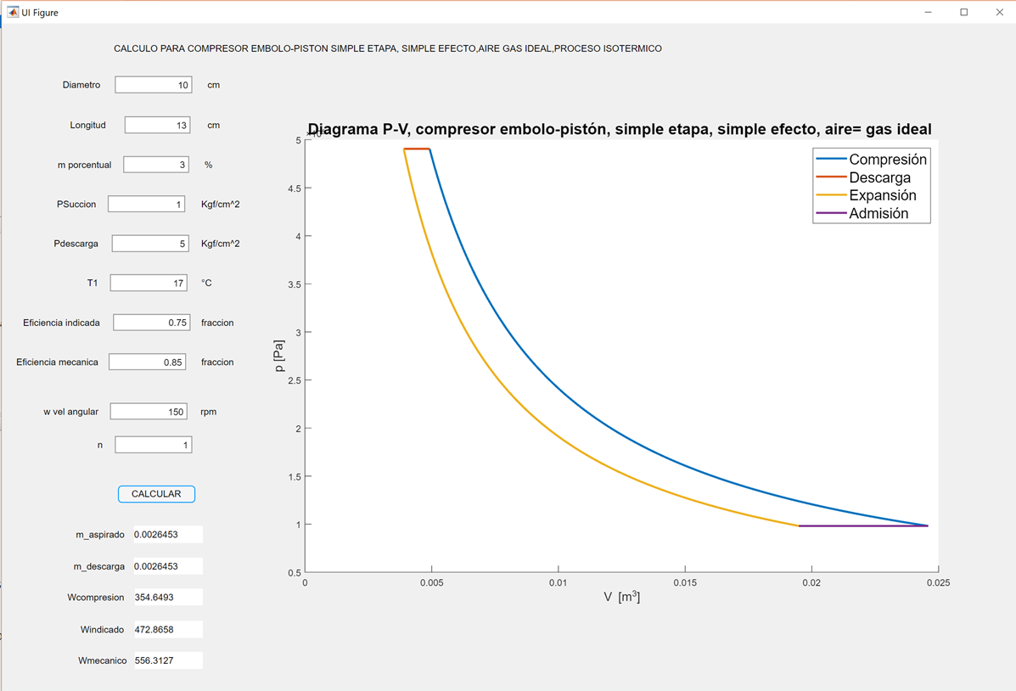

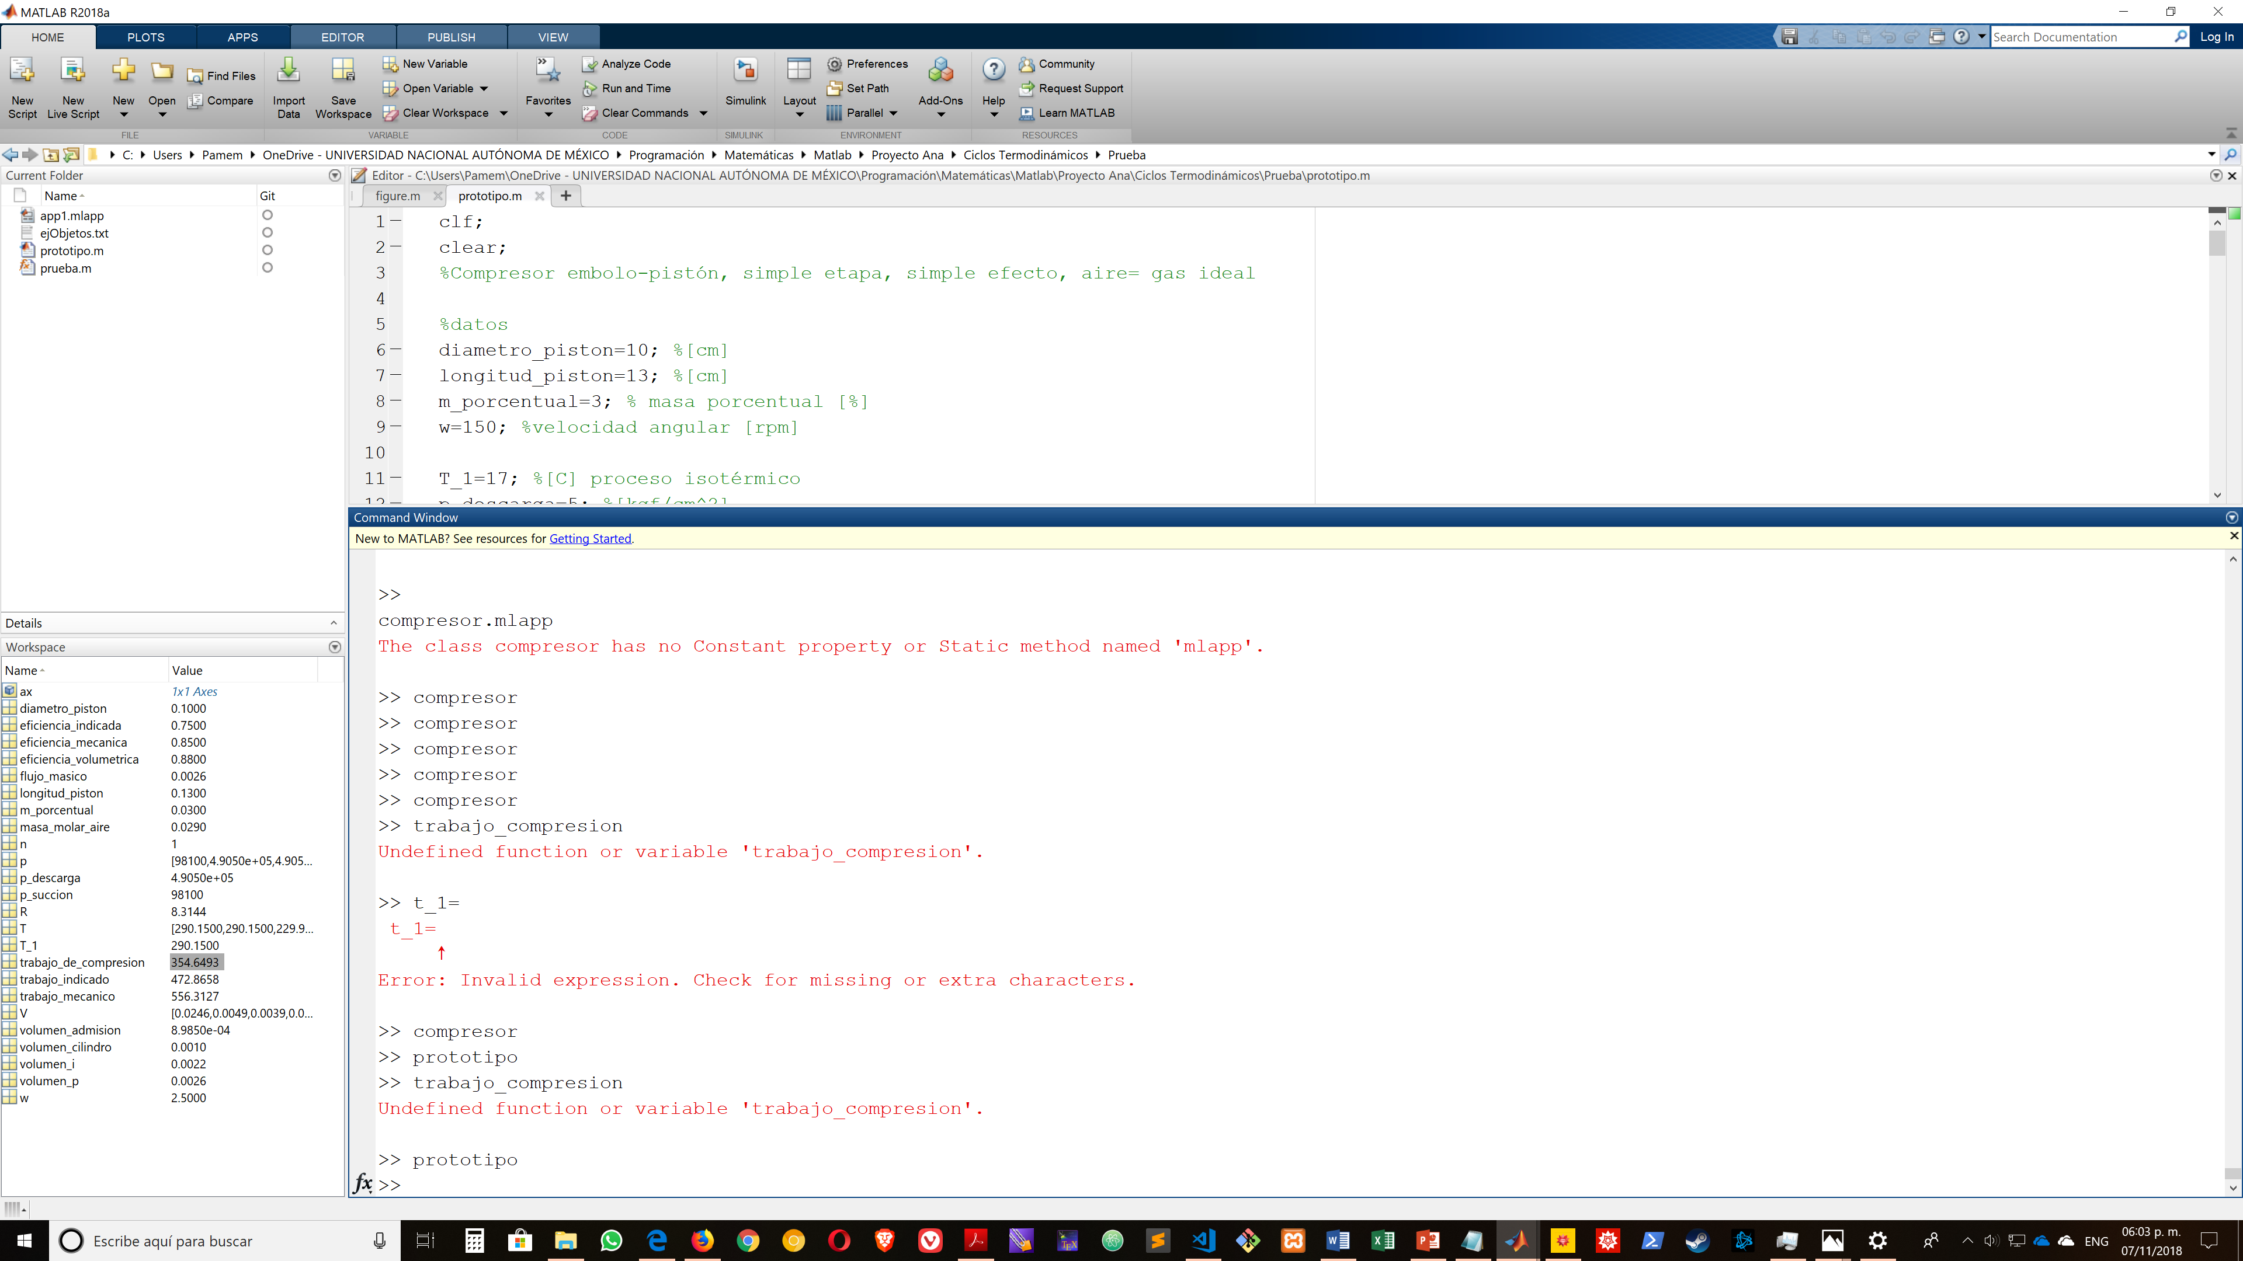

Work space



Workspace

ARCHIVO:cSeSeGi.m

function [m_a, m_d, W_c, W_i, W_m ]=cSeSeGi(diametro_piston,longitud_piston, m_porcentual, w, T_1, p_descarga, p_succion,eficiencia_indicada,eficiencia_mecanica,n)

%Conversiones

diametro_piston=diametro_piston/100;%en metros

longitud_piston=longitud_piston/100;%en metros

m_porcentual=m_porcentual/100;% en fraccion

w=w/60; %rps

p_succion=p_succion*9.81*(100^2);% Pascales o N/m^2

T_1=T_1+273.15; %De Celsius a Kelvin

p_descarga=p_descarga*9.81*(100^2);%Pascales o M/m^2

%Constantes físicas

masa_molar_aire=28.96; %En g/mol

R=8.3144; %J/(Kelvin*mol)

masa_molar_aire=masa_molar_aire/1000; %Kg/mol

%Formulas

%eficiencia_volumetrica=volumen_i/volumen_p

eficiencia_volumetrica=1+m_porcentual-m_porcentual*((p_descarga/p_succion)^(1/n));

%volumenes extras

volumen_cilindro=pi*((diametro_piston/2)^2)*longitud_piston;

volumen_admision=volumen_cilindro*eficiencia_volumetrica;

%volumen_p se trata del flujo volumetrico geometrico que se obtiene a partir de los efectos

%Su formula es ((Pi*diametro^2)/4)*L*w

volumen_p=volumen_cilindro*w;

%Entonces ahora si podemos calcular volumen_i

volumen_i=eficiencia_volumetrica*volumen_p;%Unidades resultantes [m^3/s]

%Ahora a partir de la ecuacion de Gas despejamos el flujo masico.Asumimos que n es igual a 1

% flujo_masico=(P1*V1*M1)/(R*T_1), De donde R es una cte, la temperatura en unidades absolutas en kelvin,

%M es la masa molar depende del tipo de gas que usemos. En este caso es aire.

% Donde V1 es flujo de volumen.

flujo_masico=(p_succion*volumen_i*masa_molar_aire)/(T_1*R); %Unidades [Kg/s]

%Trabajo de compresion

%Se parte de la Formula W[c]=P1*VolFlujo*ln(p2/p1)

trabajo_de_compresion=p_succion*(volumen_i)*log(p_descarga/p_succion);

%Trabajo indicado

%Se parte de la Formula W[i]=Wc/ni es decir, el trabajo de compresion/la eficiencia indicada.

trabajo_indicado=trabajo_de_compresion/eficiencia_indicada; %[W] watt's

%Trabajo mecanico

%Se parte de la formula W[i]/nm es decir, el trabajo indicado/eficiencia mecanica.

trabajo_mecanico=trabajo_indicado/eficiencia_mecanica; %watt's

m_a=num2str(flujo_masico);

m_d=num2str(m_a);

W_c=num2str(trabajo_de_compresion);

W_i=num2str(trabajo_indicado);

W_m=num2str(trabajo_mecanico);

end

ARCHIVO: graficarUI.m

function graficarUI(ax, p_succion, p_descarga, T_1, n, diametro_piston, longitud_piston)

%clf(ax);

%Conversiones

diametro_piston=diametro_piston/100;%en metros

longitud_piston=longitud_piston/100;%en metros

p_succion=p_succion*9.81*(100^2);% Pascales o N/m^2

p_descarga=p_descarga*9.81*(100^2);%Pascales o M/m^2

T_1=T_1+273.15; %De Celsius a Kelvin

%Constantes físicas

masa_molar_aire=28.96; %En g/mol

R=8.3144; %J/(Kelvin*mol)

masa_molar_aire=masa_molar_aire/1000; %Kg/mol

volumen_cilindro=pi*((diametro_piston/2)^2)*longitud_piston;

%puntos de la grafica

%Calculamos el volumen muerto

%volumen_muerto= ((pi*(diametro_piston^2)/4)*longitud_piston)*0.03; %probablemente mal

%T_2=(p_descarga*volumen_muerto)/(n*R);

%el punto de abajo a la derecha es el punto 1 y todos los demás se nombran en sentido antihorario

p=NaN(1,4);

V=NaN(1,4);

T=NaN(1,4);

%presión

p(1)=p_succion;

p(2)=p_descarga;

p(3)=p_descarga;

p(4)=p_succion;

%Temperatura

T(1)=T_1;

T(2)=T_1;

%volumen

V(1)=n*R*T(1)/p(1);

%volumen_muerto=V(1)-volumen_cilindro

V(2)=n*R*T(2)/p(2);

V(3)=V(2)-volumen_cilindro;

T(3)=p(3)*V(3)/(n*R);

T(4)=T(3);

V(4)=n*R*T(4)/p(4);

%T(4)=p(4)*V(4)/(n*R);

hold(ax,'on');

[~]=graficarIsotermaP(ax,T(1),p(1),p(2),n);

[~]=graficarIsobaraV(ax,p(2),V(2),V(3),n);

[~]=graficarIsotermaP(ax,T(3),p(3),p(4),n);

[~]=graficarIsobaraV(ax,p(4),V(4),V(1),n);

title(ax,"Diagrama P-V, compresor embolo-pistón, simple etapa, simple efecto, aire= gas ideal ", 'fontsize',20)

xlabel(ax,"V [m^3]",'fontsize',12)

ylabel(ax,"p [Pa]", 'fontsize',12)

legend(ax,{'Compresión', 'Descarga', 'Expansión', 'Admisión'}, 'fontsize',14);

%grid on;

end

ARCHIVO: GraficarIsotermaP.m

function [propiedadesGrafica] = graficarIsotermaP(ax,T, p_inicial, p_final, n)

%pV=nRT

p=linspace(p_inicial,p_final,250);

R=8.3144598; %8.3144598(48) J?mol?1?K?1

V=n*R*T./p;

propiedadesGrafica=plot(ax,V,p,'LineWidth', 2);

end

ARCHIVO: graficarIsobaraV.m

function [propiedadesGrafica] = graficarIsobaraV(ax,p, V_inicial, V_final, n )

%myFun - Description

%

% Syntax: [propiedadesGráfica] = graficarIsobaraV(p, V_inicial, V_final, n )

%

% Long description

%pV=nRT;

V=[V_inicial, V_final];

P=[p,p];

propiedadesGrafica=plot(ax, V, P, 'LineWidth', 2);

end

ARCHIVO DE APP DESIGNER PROGRAMACION ORIENTADA A OBJETOS:

classdef compresor < matlab.apps.AppBase

% Properties that correspond to app components

properties (Access = public)

UIFigure matlab.ui.Figure

CALCULOPARACOMPRESOREMBOLOPISTONSIMPLEETAPASIMOPLabel matlab.ui.control.Label

DiametroEditFieldLabel matlab.ui.control.Label

DiametroEditField matlab.ui.control.NumericEditField

LongitudEditFieldLabel matlab.ui.control.Label

LongitudEditField matlab.ui.control.NumericEditField

mporcentualEditFieldLabel matlab.ui.control.Label

mporcentualEditField matlab.ui.control.NumericEditField

PSuccionEditFieldLabel matlab.ui.control.Label

PSuccionEditField matlab.ui.control.NumericEditField

PdescargaEditFieldLabel matlab.ui.control.Label

PdescargaEditField matlab.ui.control.NumericEditField

T1EditFieldLabel matlab.ui.control.Label

T1EditField matlab.ui.control.NumericEditField

EficienciaindicadaEditFieldLabel matlab.ui.control.Label

EficienciaindicadaEditField matlab.ui.control.NumericEditField

EficienciamecanicaEditFieldLabel matlab.ui.control.Label

EficienciamecanicaEditField matlab.ui.control.NumericEditField

cmLabel matlab.ui.control.Label

cmLabel_2 matlab.ui.control.Label

Label matlab.ui.control.Label

Kgfcm2Label matlab.ui.control.Label

Kgfcm2Label_2 matlab.ui.control.Label

CLabel matlab.ui.control.Label

fraccionLabel matlab.ui.control.Label

fraccionLabel_2 matlab.ui.control.Label

CALCULARButton matlab.ui.control.Button

UIAxes matlab.ui.control.UIAxes

m_aValor matlab.ui.control.Label

m_aspiradoLabel matlab.ui.control.Label

mdValor matlab.ui.control.Label

m_descargaLabel matlab.ui.control.Label

WcompresionValor matlab.ui.control.Label

WindicadoValor matlab.ui.control.Label

WcompresionLabel matlab.ui.control.Label

WindicadoLabel matlab.ui.control.Label

WmecanicoValor matlab.ui.control.Label

WmecanicoLabel matlab.ui.control.Label

wvelangularEditFieldLabel matlab.ui.control.Label

wvelangularEditField matlab.ui.control.NumericEditField

rpmLabel matlab.ui.control.Label

nEditFieldLabel matlab.ui.control.Label

nEditField matlab.ui.control.NumericEditField

end

methods (Access = private)

% Button pushed function: CALCULARButton

function CALCULARButtonPushed(app, event)

[app.m_aValor.Text, app.mdValor.Text, app.WcompresionValor.Text, app.WindicadoValor.Text, app.WmecanicoValor.Text]=cSeSeGi(app.DiametroEditField.Value, app.LongitudEditField.Value, app.mporcentualEditField.Value, app.wvelangularEditField.Value, app.T1EditField.Value, app.PdescargaEditField.Value, app.PSuccionEditField.Value, app.EficienciaindicadaEditField.Value, app.EficienciamecanicaEditField.Value, app.nEditField.Value);

%plot(app.UIAxes,[.5 1 1.5],[1 2 5 ],'-r');

%fig = app.uifigure;

%ax = uiaxes(fig);

%ax=gca;

%disp(app.PSuccionEditField.Value);

app.UIAxes.cla;

graficarUI(app.UIAxes, app.PSuccionEditField.Value, app.PdescargaEditField.Value, app.T1EditField.Value, app.nEditField.Value, app.DiametroEditField.Value, app.LongitudEditField.Value);

end

end

% App initialization and construction

methods (Access = private)

% Create UIFigure and components

function createComponents(app)

% Create UIFigure

app.UIFigure = uifigure;

app.UIFigure.Position = [100 100 1313 864];

app.UIFigure.Name = 'UI Figure';

% Create CALCULOPARACOMPRESOREMBOLOPISTONSIMPLEETAPASIMOPLabel

app.CALCULOPARACOMPRESOREMBOLOPISTONSIMPLEETAPASIMOPLabel = uilabel(app.UIFigure);

app.CALCULOPARACOMPRESOREMBOLOPISTONSIMPLEETAPASIMOPLabel.Position = [146 823 730 22];

app.CALCULOPARACOMPRESOREMBOLOPISTONSIMPLEETAPASIMOPLabel.Text = 'CALCULO PARA COMPRESOR EMBOLO-PISTON SIMPLE ETAPA, SIMPLE EFECTO,AIRE GAS IDEAL,PROCESO ISOTERMICO';

% Create DiametroEditFieldLabel

app.DiametroEditFieldLabel = uilabel(app.UIFigure);

app.DiametroEditFieldLabel.HorizontalAlignment = 'right';

app.DiametroEditFieldLabel.Position = [74 776 58 22];

app.DiametroEditFieldLabel.Text = 'Diametro ';

% Create DiametroEditField

app.DiametroEditField = uieditfield(app.UIFigure, 'numeric');

app.DiametroEditField.Limits = [0 Inf];

app.DiametroEditField.Position = [147 776 100 22];

app.DiametroEditField.Value = 10;

% Create LongitudEditFieldLabel

app.LongitudEditFieldLabel = uilabel(app.UIFigure);

app.LongitudEditFieldLabel.HorizontalAlignment = 'right';

app.LongitudEditFieldLabel.Position = [84 724 55 22];

app.LongitudEditFieldLabel.Text = 'Longitud ';

% Create LongitudEditField

app.LongitudEditField = uieditfield(app.UIFigure, 'numeric');

app.LongitudEditField.Limits = [0 Inf];

app.LongitudEditField.Position = [160 724 85 22];

app.LongitudEditField.Value = 13;

% Create mporcentualEditFieldLabel

app.mporcentualEditFieldLabel = uilabel(app.UIFigure);

app.mporcentualEditFieldLabel.HorizontalAlignment = 'right';

app.mporcentualEditFieldLabel.Position = [68 673 75 22];

app.mporcentualEditFieldLabel.Text = 'm porcentual';

% Create mporcentualEditField

app.mporcentualEditField = uieditfield(app.UIFigure, 'numeric');

app.mporcentualEditField.Limits = [0 100];

app.mporcentualEditField.Position = [158 673 85 22];

app.mporcentualEditField.Value = 3;

% Create PSuccionEditFieldLabel

app.PSuccionEditFieldLabel = uilabel(app.UIFigure);

app.PSuccionEditFieldLabel.HorizontalAlignment = 'right';

app.PSuccionEditFieldLabel.Position = [67 622 56 22];

app.PSuccionEditFieldLabel.Text = 'PSuccion';

% Create PSuccionEditField

app.PSuccionEditField = uieditfield(app.UIFigure, 'numeric');

app.PSuccionEditField.Position = [138 622 100 22];

app.PSuccionEditField.Value = 1;

% Create PdescargaEditFieldLabel

app.PdescargaEditFieldLabel = uilabel(app.UIFigure);

app.PdescargaEditFieldLabel.HorizontalAlignment = 'right';

app.PdescargaEditFieldLabel.Position = [63 571 63 22];

app.PdescargaEditFieldLabel.Text = 'Pdescarga';

% Create PdescargaEditField

app.PdescargaEditField = uieditfield(app.UIFigure, 'numeric');

app.PdescargaEditField.Position = [143 571 100 22];

app.PdescargaEditField.Value = 5;

% Create T1EditFieldLabel

app.T1EditFieldLabel = uilabel(app.UIFigure);

app.T1EditFieldLabel.HorizontalAlignment = 'right';

app.T1EditFieldLabel.Position = [101 520 25 22];

app.T1EditFieldLabel.Text = 'T1';

% Create T1EditField

app.T1EditField = uieditfield(app.UIFigure, 'numeric');

app.T1EditField.Position = [141 520 100 22];

app.T1EditField.Value = 17;

% Create EficienciaindicadaEditFieldLabel

app.EficienciaindicadaEditFieldLabel = uilabel(app.UIFigure);

app.EficienciaindicadaEditFieldLabel.HorizontalAlignment = 'right';

app.EficienciaindicadaEditFieldLabel.Position = [24 469 104 22];

app.EficienciaindicadaEditFieldLabel.Text = 'Eficiencia indicada';

% Create EficienciaindicadaEditField

app.EficienciaindicadaEditField = uieditfield(app.UIFigure, 'numeric');

app.EficienciaindicadaEditField.Limits = [0 1];

app.EficienciaindicadaEditField.Position = [145 469 100 22];

app.EficienciaindicadaEditField.Value = 0.75;

% Create EficienciamecanicaEditFieldLabel

app.EficienciamecanicaEditFieldLabel = uilabel(app.UIFigure);

app.EficienciamecanicaEditFieldLabel.HorizontalAlignment = 'right';

app.EficienciamecanicaEditFieldLabel.Position = [15 418 111 22];

app.EficienciamecanicaEditFieldLabel.Text = 'Eficiencia mecanica';

% Create EficienciamecanicaEditField

app.EficienciamecanicaEditField = uieditfield(app.UIFigure, 'numeric');

app.EficienciamecanicaEditField.Limits = [0 1];

app.EficienciamecanicaEditField.Position = [139 418 100 22];

app.EficienciamecanicaEditField.Value = 0.85;

% Create cmLabel

app.cmLabel = uilabel(app.UIFigure);

app.cmLabel.Position = [267 776 25 22];

app.cmLabel.Text = 'cm';

% Create cmLabel_2

app.cmLabel_2 = uilabel(app.UIFigure);

app.cmLabel_2.Position = [267 724 25 22];

app.cmLabel_2.Text = 'cm';

% Create Label

app.Label = uilabel(app.UIFigure);

app.Label.Position = [263 673 25 22];

app.Label.Text = '%';

% Create Kgfcm2Label

app.Kgfcm2Label = uilabel(app.UIFigure);

app.Kgfcm2Label.Position = [259 622 55 22];

app.Kgfcm2Label.Text = 'Kgf/cm^2';

% Create Kgfcm2Label_2

app.Kgfcm2Label_2 = uilabel(app.UIFigure);

app.Kgfcm2Label_2.Position = [259 571 55 22];

app.Kgfcm2Label_2.Text = 'Kgf/cm^2';

% Create CLabel

app.CLabel = uilabel(app.UIFigure);

app.CLabel.Position = [259 520 25 22];

app.CLabel.Text = '°C';

% Create fraccionLabel

app.fraccionLabel = uilabel(app.UIFigure);

app.fraccionLabel.Position = [259 469 47 22];

app.fraccionLabel.Text = 'fraccion';

% Create fraccionLabel_2

app.fraccionLabel_2 = uilabel(app.UIFigure);

app.fraccionLabel_2.Position = [259 418 47 22];

app.fraccionLabel_2.Text = 'fraccion';

% Create CALCULARButton

app.CALCULARButton = uibutton(app.UIFigure, 'push');

app.CALCULARButton.ButtonPushedFcn = createCallbackFcn(app, @CALCULARButtonPushed, true);

app.CALCULARButton.Position = [151 247 100 22];

app.CALCULARButton.Text = 'CALCULAR';

% Create UIAxes

app.UIAxes = uiaxes(app.UIFigure);

title(app.UIAxes, 'Title')

xlabel(app.UIAxes, 'X')

ylabel(app.UIAxes, 'Y')

app.UIAxes.PlotBoxAspectRatio = [1 0.682424242424242 0.682424242424242];

app.UIAxes.Position = [327 114 920 632];

% Create m_aValor

app.m_aValor = uilabel(app.UIFigure);

app.m_aValor.BackgroundColor = [1 1 1];

app.m_aValor.Position = [172 195 89 22];

app.m_aValor.Text = '';

% Create m_aspiradoLabel

app.m_aspiradoLabel = uilabel(app.UIFigure);

app.m_aspiradoLabel.Position = [97 195 68 22];

app.m_aspiradoLabel.Text = 'm_aspirado';

% Create mdValor

app.mdValor = uilabel(app.UIFigure);

app.mdValor.BackgroundColor = [1 1 1];

app.mdValor.Position = [172 154 89 22];

app.mdValor.Text = '';

% Create m_descargaLabel

app.m_descargaLabel = uilabel(app.UIFigure);

app.m_descargaLabel.Position = [94 154 71 22];

app.m_descargaLabel.Text = 'm_descarga';

% Create WcompresionValor

app.WcompresionValor = uilabel(app.UIFigure);

app.WcompresionValor.BackgroundColor = [1 1 1];

app.WcompresionValor.Position = [173 114 88 22];

app.WcompresionValor.Text = '';

% Create WindicadoValor

app.WindicadoValor = uilabel(app.UIFigure);

app.WindicadoValor.BackgroundColor = [1 1 1];

app.WindicadoValor.Position = [173 72 88 22];

app.WindicadoValor.Text = '';

% Create WcompresionLabel

app.WcompresionLabel = uilabel(app.UIFigure);

app.WcompresionLabel.Position = [86 114 79 22];

app.WcompresionLabel.Text = 'Wcompresion';

% Create WindicadoLabel

app.WindicadoLabel = uilabel(app.UIFigure);

app.WindicadoLabel.Position = [103 72 62 22];

app.WindicadoLabel.Text = 'Windicado';

% Create WmecanicoValor

app.WmecanicoValor = uilabel(app.UIFigure);

app.WmecanicoValor.BackgroundColor = [1 1 1];

app.WmecanicoValor.Position = [173 32 88 22];

app.WmecanicoValor.Text = '';

% Create WmecanicoLabel

app.WmecanicoLabel = uilabel(app.UIFigure);

app.WmecanicoLabel.Position = [100 32 68 22];

app.WmecanicoLabel.Text = 'Wmecanico';

% Create wvelangularEditFieldLabel

app.wvelangularEditFieldLabel = uilabel(app.UIFigure);

app.wvelangularEditFieldLabel.HorizontalAlignment = 'right';

app.wvelangularEditFieldLabel.Position = [50 354 76 22];

app.wvelangularEditFieldLabel.Text = 'w vel angular';

% Create wvelangularEditField

app.wvelangularEditField = uieditfield(app.UIFigure, 'numeric');

app.wvelangularEditField.Limits = [0 Inf];

app.wvelangularEditField.Position = [141 354 100 22];

app.wvelangularEditField.Value = 150;

% Create rpmLabel

app.rpmLabel = uilabel(app.UIFigure);

app.rpmLabel.Position = [258 354 26 22];

app.rpmLabel.Text = 'rpm';

% Create nEditFieldLabel

app.nEditFieldLabel = uilabel(app.UIFigure);

app.nEditFieldLabel.HorizontalAlignment = 'right';

app.nEditFieldLabel.Position = [107 311 25 22];

app.nEditFieldLabel.Text = 'n';

% Create nEditField

app.nEditField = uieditfield(app.UIFigure, 'numeric');

app.nEditField.Position = [147 311 100 22];

app.nEditField.Value = 1;

end

end

methods (Access = public)

% Construct app

function app = compresor

% Create and configure components

createComponents(app)

% Register the app with App Designer

registerApp(app, app.UIFigure)

if nargout == 0

clear app

end

end

% Code that executes before app deletion

function delete(app)

% Delete UIFigure when app is deleted

delete(app.UIFigure)

end

end

end